**Servidor: jboss EAP 7.1**

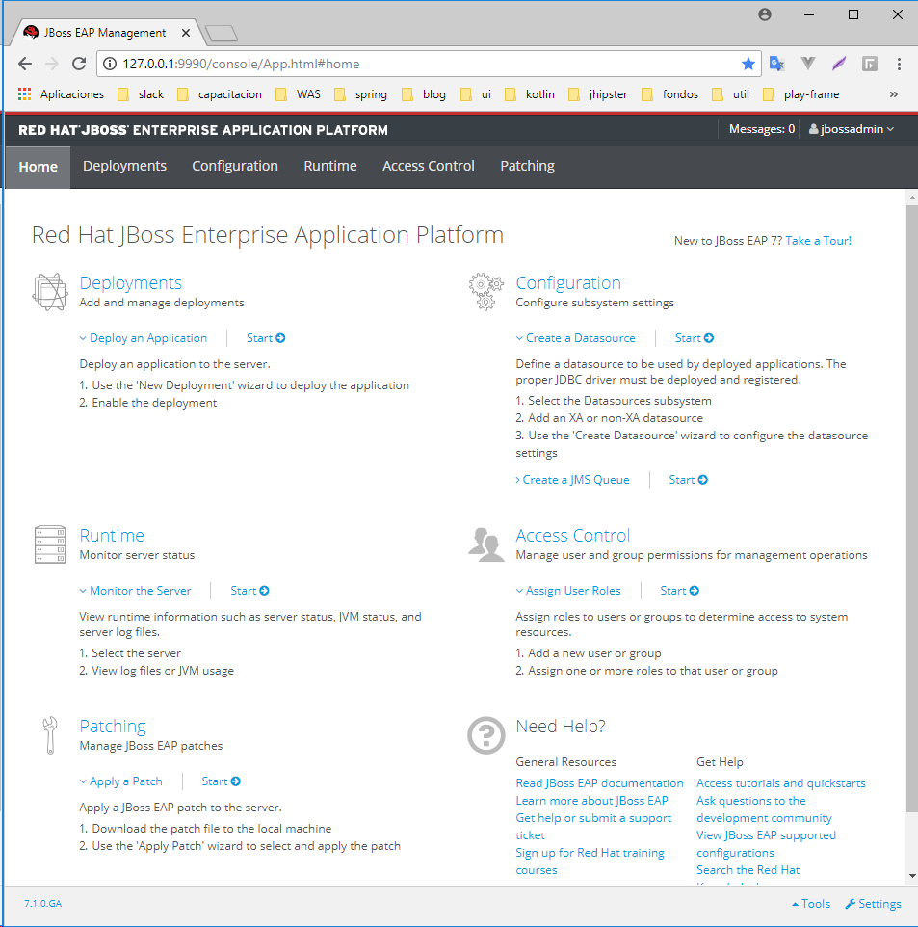

**Base-datos: techdb**

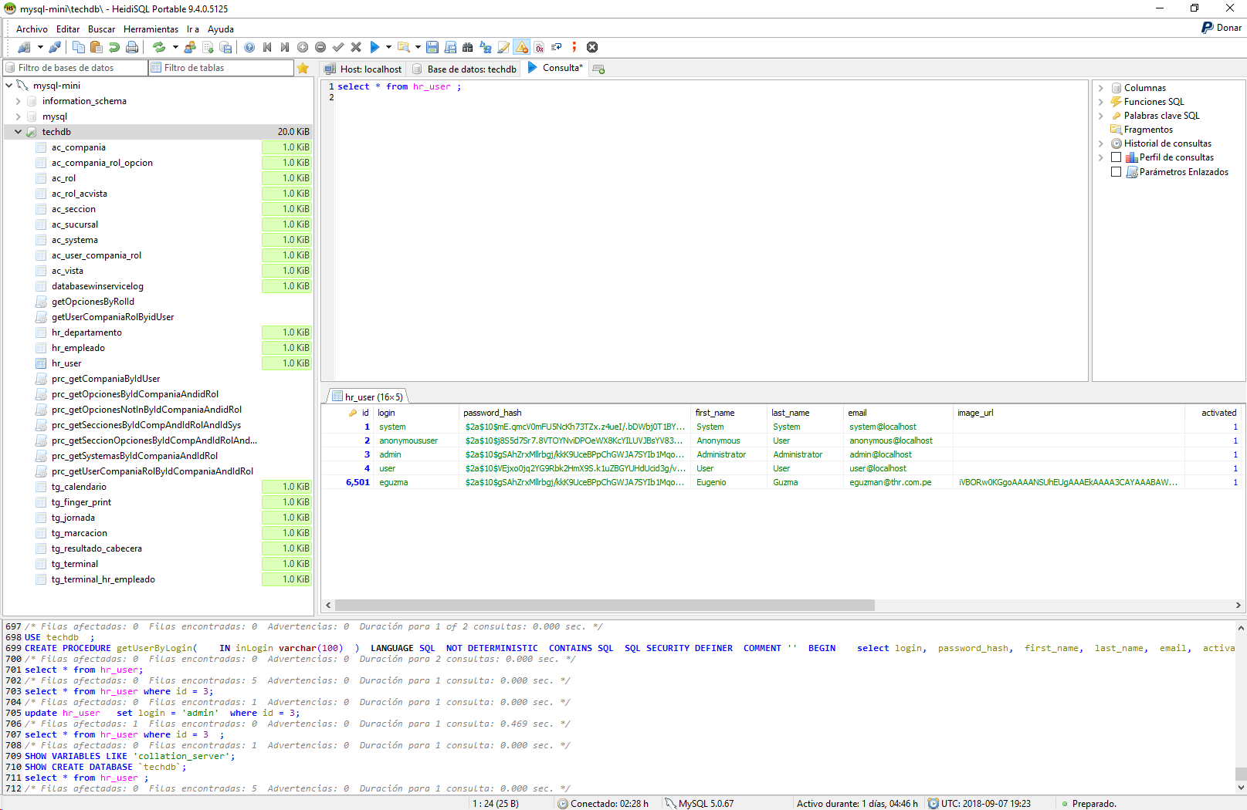

Ruta git: https://github.com/miguelOchoaGallegos/portal-empleador

**Sprint-01**

Historia: generar acceso al sistema (refresh token)

**Login – success:**

endPoint: http://localhost:8080/portal-empleado/api/auth/login

Request:

{

"usuario": "admin",

"clave": "admin"

}

Response:

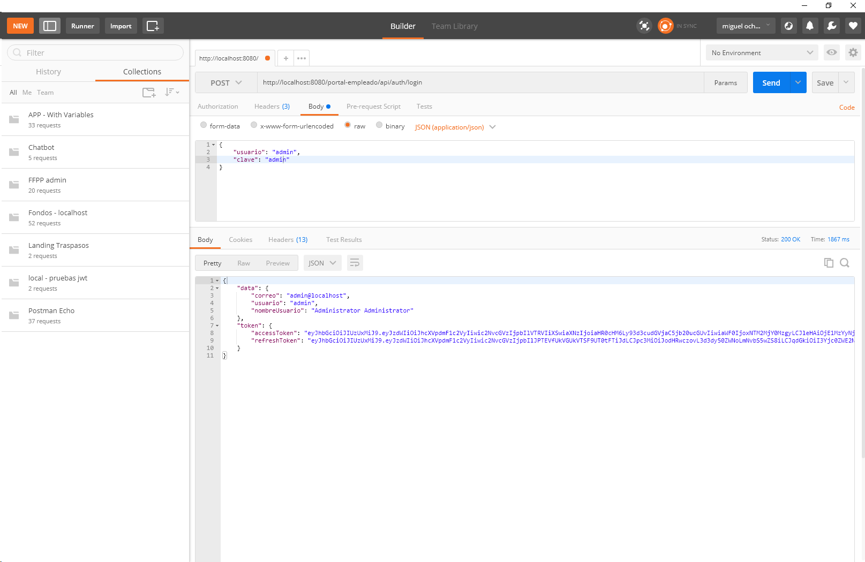

**Login – error:**

endPoint: http://localhost:8080/portal-empleado/api/auth/login

Request:

{

"usuario": "admin",

"clave": "adminerror"

}

Response:

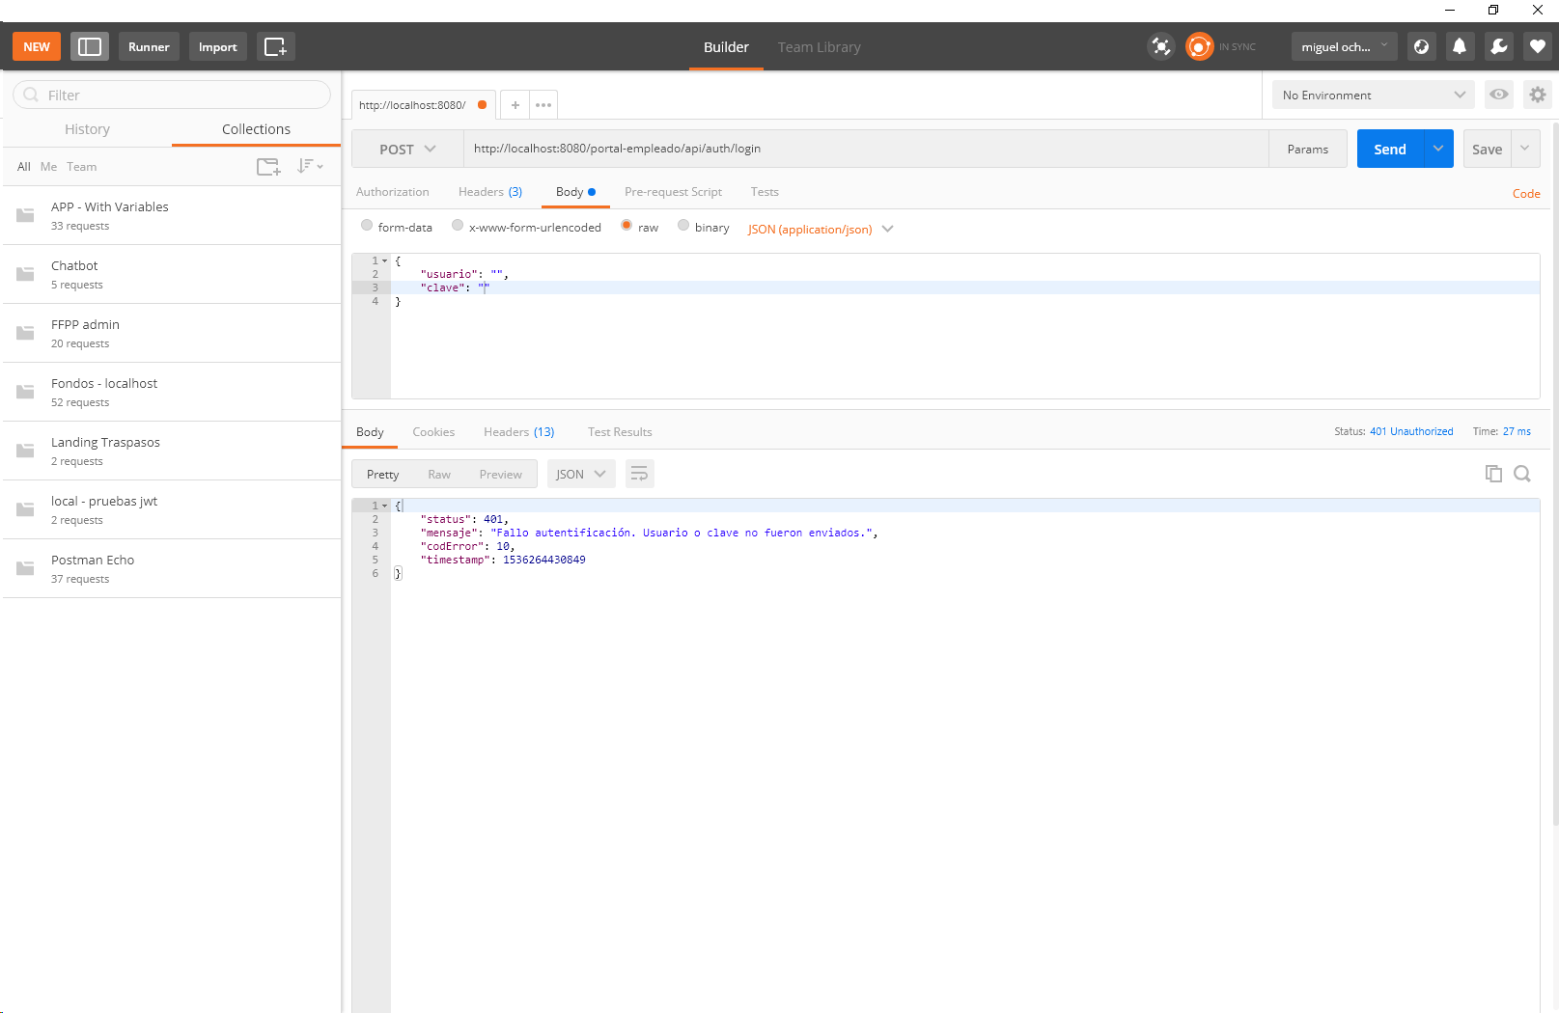

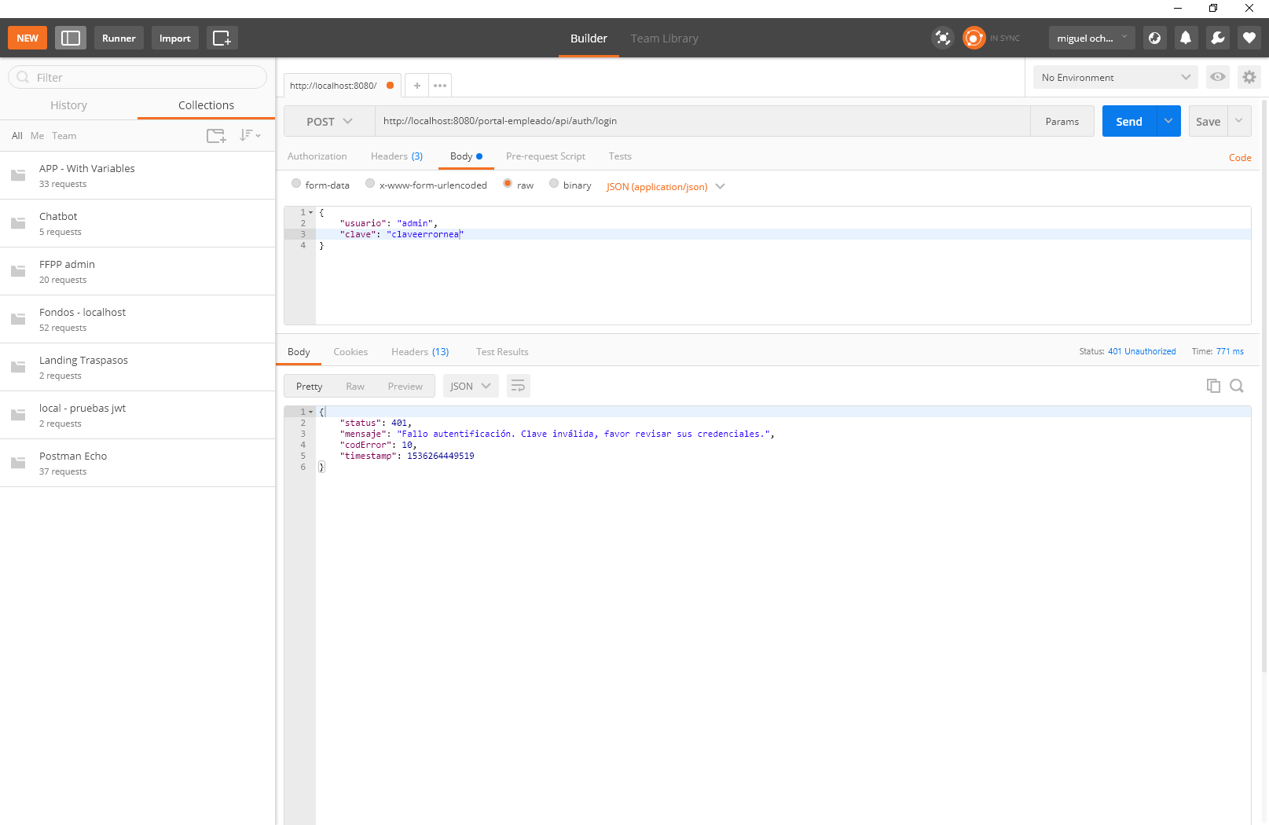

**Login – refresh:**

endPoint: http://localhost:8080/portal-empleado/api/auth/token

Request:

Headers: {

Bearer : {{aquí va el refresh token generado}}

}

Response:

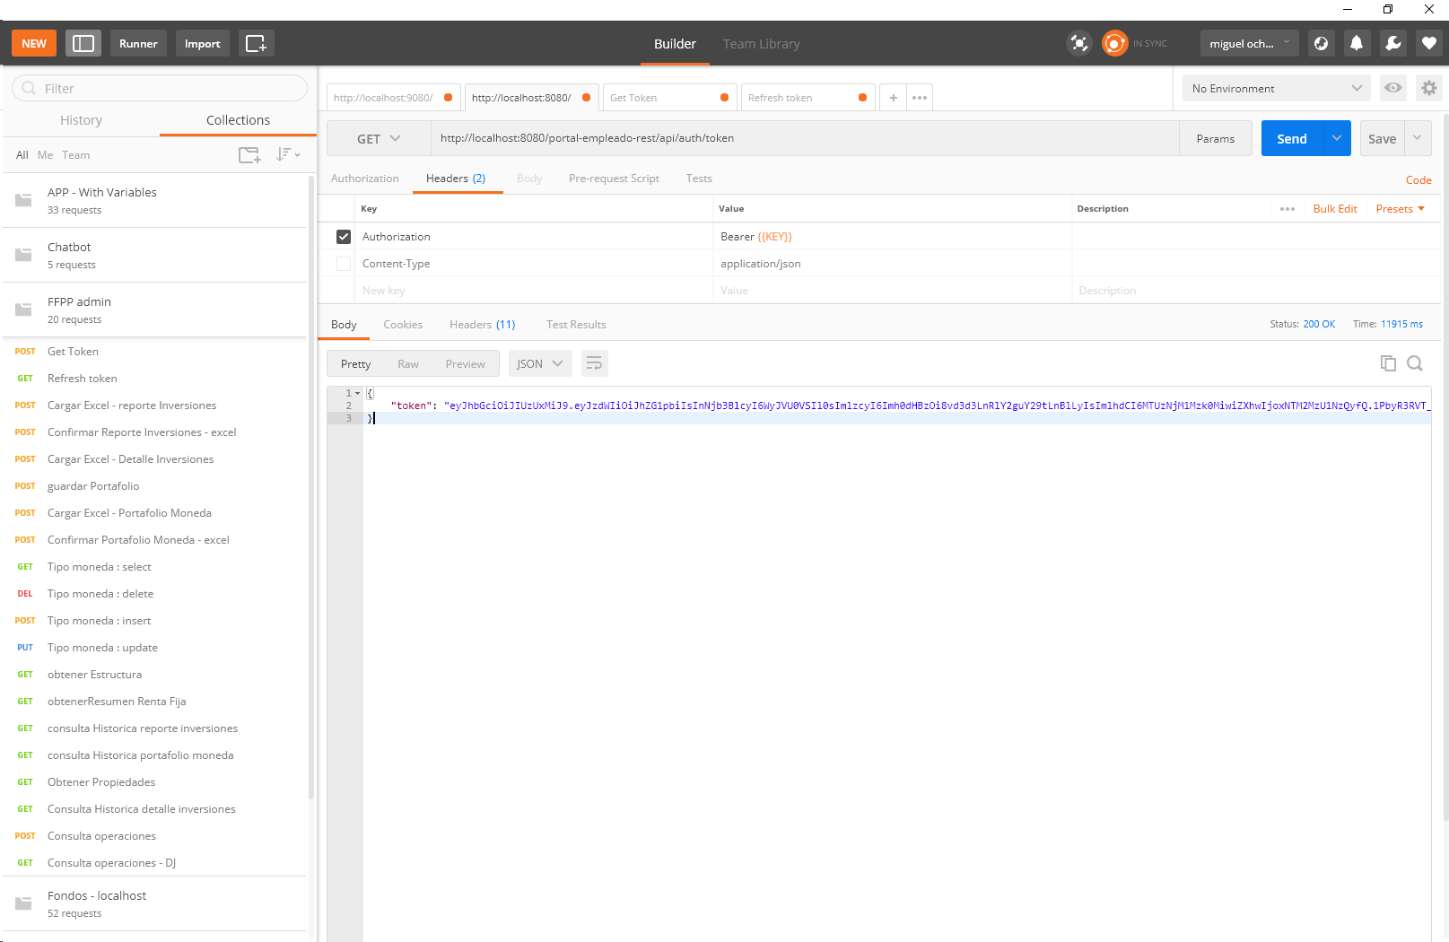

**Login – refresh:**

endPoint: http://localhost:8080/portal-empleado/api/usuario/actualizarClave/{id}

Request:

Headers: {

Bearer : {{aquí va el access token generado}}

}

Response:

{

"mensaje": "Se ha generado una nueva clave, favor revisar su correo. Clave :teHnUgsi",

"rpta": "true"

}

Consola swagger:

